21 november 2022 - Persbericht For English: see below ⏬
Early Bird ticketverkoop Highlight Delft is live
Highlight Delft is terug! De vijfde editie van de innovatieve kunst & technologie route vindt plaats van 16 t/m 18 februari 2023 in Delft. Scoor tijdelijk met korting je festivalticket en ontdek in februari twee wandelroutes met bijzondere installaties die je een idee geven van de toekomst.
Bekijk, hoor, ruik en proef meer dan twintig experimentele installaties geselecteerd door Highlight Delft. Planten die data opslaan, een organisch zonnepaneel gemaakt van papaja-enzymen, wat voor gedrag ontstaat tussen intelligente geluidsbeestjes in een zwerm in een park, en hoe ruikt het internet?
Testlab
De kinetische installatie van glas lijkt zichzelf te vernietigen, en in een fontein is te zien hoe het Delftse stadsklimaat door middel van data-mapping poëzie wordt. Highlight Delft is een testlab waar je drie dagen lang de inspirerende samensmelting van kunst en technologie kunt ervaren.
Highlight Delft verbindt kunstenaars, ontwerpers, onderzoekers, bedrijven en studenten. Met trots presenteren we de samenwerkingen met vernieuwende en grensverleggende toekomst-ideeën, te zien op twee routes: Delft City Centre en TU Delft Campus. Hier vind je ook de twee bruisende festival hubs waar je kunt starten met de route. www.highlightdelft.nl
Space of Possiblities
Naast de installaties op de route is er een uitgebreid randprogramma ‘Space of Possibilities’, met satelliet-tentoonstellingen bij Expositieruimte 38CC en TU Delft Science Centre. Kom naar een audiovisuele performance bij Theater de Veste, waarbij je als bezoeker controle hebt over het interactieve muziekinstrument.
Laat de slimme snackautomaat iets lekkers voor je uitzoeken gebaseerd op jouw data, en maak de mooiste foto tijdens een guided photo tour. Of je samen met het publiek een elektronisch bloemenveld kunt maken, zie je bij The Social Hub.
Partners
Highlight Delft wordt mede mogelijk gemaakt door hoofdpartners Gemeente Delft en TU Delft Campus, en vele andere partners.
De twee routes bevinden zich in het centrum van Delft en op de TU Delft Campus.
Highlight Delft 16-18 februari 2023. Tickets zijn verkrijgbaar op www.highlightdelft.nl.
HR foto’s en logo: onderaan de tekst ⏬

Early Bird ticket sales Highlight Delft is live
Highlight Delft is back! The fifth edition of the innovative art & technology route will take place 16-18 February 2023 in Delft. Register now for your early bird ticket and discover two walking routes with fascinating installations showing wonderful ideas of the future in February.
See, hear, smell and taste over twenty experimental installations selected by Highlight Delft. Plants saving data, an organic solar panel made of papaya enzyms, what kind of behaviour do intelligent sound bugs swarming in the park show, and how does the internet smell?
Testlab
The kinetic installation of glass appears to destroy itself, and the data of the Delft city climate map becomes poetry in a fountain. Highlight Delft is a testlab, where you can experience an inspiring merger of art and technology.
Highlight Delft connects artists, designers, researchers, companies and students. With pride we present the collaboration by showing new and groundbreaking ideas of the future at the Delft City Centre and TU Delft Campus route. You can also find two buzzing festival hubs here, the starting point of the route as well. www.highlightdelft.nl
Space of Possiblities
Next to the displayed collection of fascinating installations, there is an extensive side program ‘Space of Possibilities’. Satelite shows and artist talks are hosted by Expositieruimte 38CC and TU Delft Science Centre. See an audiovisual performance at Theater de Veste, and take over control of the interactive music instrument.
Let the smart vending machine sort a special snack for you based on your data, and take the most beautiful photo during a guided photo tour. If it’s possible to create an electronic field of flowers together, you can check out at The Social Hub.
Partners
Highlight Delft is powered by main partners Gemeente Delft and TU Delft Campus, and endorsed by many others.
The walking routes are situated in the centre of Delft city and at TU Delft Campus.
Highlight Delft 16-18 February 2023. Tickets are available at: www.highlightdelft.nl.

Scrol down for HR photos and festival logo ⏬

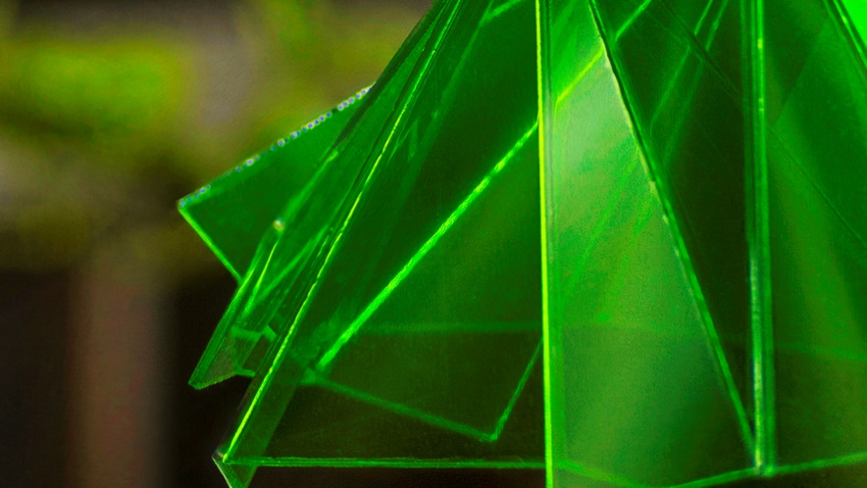
Link naar HR foto: Sun Catcher 2, detail – Teresa van Dongen. Foto/credit: Hans Boddeke.

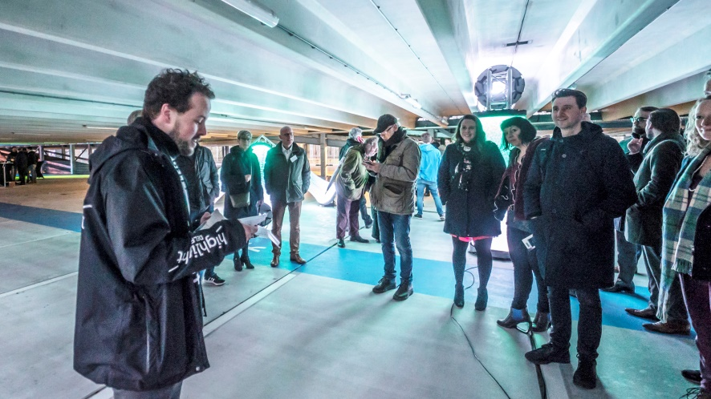
Link naar HR foto: Highlight Delft, guided tour. Foto/credit: Fred Leeflang.

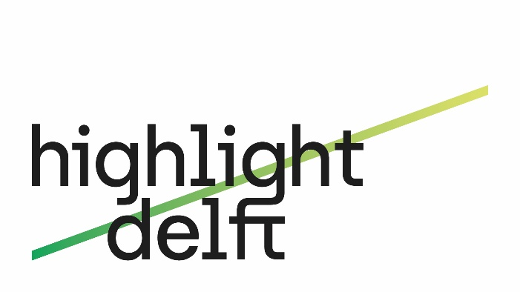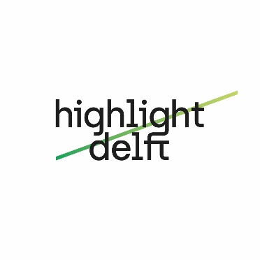

Logo Highlight Delft 2023: design by Jack Broeders.

